一球入魂 ─ 巧動乒乓
校名：鹽埕國中
指導教師：李育錡、魏麗芳
- 旨趣
乒乓球在不需動用手的情況下，能夠巧妙的移動位置，遊戲過程當中包含物理原理(白努力定律、摩擦力現象)及技巧，途中分為三個關卡，難易度不一，或許同學在闖關過程不順利，但是可以經由思考以及觀察其他人闖關過程中，來得到領悟過關。

- 實驗器材

漏斗 ×1 | 燒杯 ×4 | 乒乓球 ×1
吸管 ×1 | 腳架 ×1 | 自來水 若干毫升

- 活動過程
【關卡一】先利用漏斗將置於腳架上的乒乓球，以漏斗開口朝下，利用吹氣方式，將乒乓球移動至燒杯A當中，視同過關。【關卡二】乒乓球於裝有水的燒杯A當中，利用吹氣方式將乒乓球由燒杯A吹至燒杯B，再由燒杯B將乒乓球吹至燒杯C當中，視同過關。【關卡三】利用一隻手各拿一支竹筷，將燒杯C當中的乒乓球，夾至口徑較小的燒杯D當中，視同過關。過程當中總計三分鐘，若超過時間，視同闖關失敗。過程當中乒乓球掉至外面，視同闖關失敗。
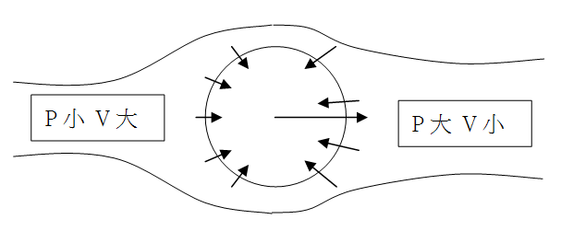
- 原理探討
【白努力定律】
當流體(液體或氣體)，沿著一條寬窄不一的管子裡向前流動時，在窄的自方流體速度大，壓向管壁的壓力小。關卡一中，漏斗當中的乒乓球，以吹氣方式施與球四周向下氣流，便提供了中心有一向上壓力。關卡二中，吹氣要盡量以切線方向，將乒乓球吹至下一個燒杯當中。
【摩擦力現象】
關卡三當中，利用竹筷將乒乓球夾至燒杯當中，及利用磨擦力與乒乓球物重達力平衡現象，雙手出力所提供正向力，影響夾起與否，當然也與夾的點也有很大相關性。

